

УРЮПИНСКИЙ МУНИЦИПАЛЬНЫЙ РАЙОН
ВОЛГОГРАДСКОЙ ОБЛАСТИ

УРЮПИНСКАЯ РАЙОННАЯ ДУМА

Р Е Ш Е Н И Е

28 июня 2017 года № 39/314

О внесении изменений в Правила землепользования и застройки Вишняковского сельского поселения Урюпинского муниципального района Волгоградской области, утвержденные решением Совета депутатов Вишняковского сельского поселения Урюпинского муниципального района от 26 марта 2013 года № 54/121

Рассмотрев обращение главы Урюпинского муниципального района о внесении изменений в Правила землепользования и застройки Вишняковского сельского поселения Урюпинского муниципального района Волгоградской области, утвержденные решением Совета депутатов Вишняковского сельского поселения Урюпинского муниципального района от 26 марта 2013 года № 54/121 «Об утверждении Правил землепользования и застройки Вишняковского сельского поселения Урюпинского муниципального района Волгоградской области» (далее по тексту Правила), на основании статьи 20 Градостроительного кодекса Российской Федерации, пункта 5 части 3 статьи 5 Устава Урюпинского муниципального района Волгоградской области, Урюпинская районная Дума РЕШИЛА:
1. Внести в Правила следующие изменения:
1.1. часть 1 статьи 26 изложить в следующей редакции:
«1. Для целей регулирования землепользования и застройки в сельском поселении установлены территориальные зоны, виды, состав и коды которых приведены в таблице 1.
Таблица 1
Код территориальной зоны | Виды и состав территориальных зон
 | Жилые зоны (Ж)
Ж 1 | Зона застройки жилыми домами личных подсобных хозяйств
Ж 2 | Зона застройки объектами дошкольного, начального и среднего общего образования
 | Общественно-деловая зона (О)
О 1 | Зона застройки объектами общественно-делового назначения
 | Зоны сельскохозяйственного использования (Сх)
Сх 1 | Зона сельскохозяйственных угодий
Сх 2 | Зона объектов сельскохозяйственного назначения
 | Зона рекреационного назначения (Р)
Р 1 | Зона парков, скверов, бульваров
 | Зона специального назначения (Сп)
Сп 1 | Зона кладбищ
Сп 2 | Зона озелененных территорий специального назначения
 | Зона объектов инженерной и транспортной инфраструктуры (ИТ)
ИТ 1 | Зона объектов инженерной инфраструктуры
ИТ 2 | Зона объектов транспортной инфраструктуры
1.2. часть 1 статьи 28 изложить в следующей редакции:
«1. Настоящим градостроительным регламентом предельные размеры земельных участков и предельные параметры разрешенного строительства, реконструкции объектов капитального строительства установлены в следующем составе:
1) минимальные и (или) максимальные размеры земельных участков, в том числе их площадь;
2) предельное количество этажей или предельная высота зданий, строений, сооружений;
3) минимальные отступы от границ земельных участков в целях определения мест допустимого размещения зданий, строений, сооружений, за пределами которых запрещено строительство зданий, строений сооружений;
4) максимальный процент застройки в границах земельного участка, определяемый как отношение суммарной площади земельного участка, которая может быть застроена, ко всей площади земельного участка;
5) минимальная ширина вдоль фронта улицы;
6) максимальные выступы за красную линию балконов, эркеров, козырьков;
7) максимальные выступы за красную линию ступеней и приямков;
8) максимальная общая площадь объектов нежилого назначения на территории земельных участков в границах зон жилой застройки;
9) минимальное количество машино-мест для хранения индивидуального автотранспорта на территории земельных участков;
10) минимальная доля озеленения территории земельных участков.»;
1.3. Статью 30 изложить в следующей редакции:
«Статья 30. Жилые зоны (Ж)

1. Зона застройки жилыми домами личных подсобных хозяйств (Ж 1).
1) цели выделения зоны:
а) развитие на основе существующих территорий личных подсобных хозяйств малоэтажной жилой застройки, включающей индивидуальные жилые дома, производственные, бытовые и иные здания, строения и сооружения;
б) развитие сферы социального и культурно-бытового обслуживания, обеспечивающей потребности жителей указанных территорий в соответствующих среде формах;
в) создание условий для размещения необходимых объектов инженерной и транспортной инфраструктуры;
№ п/п | Наименование вида использования
 | Основные виды разрешенного использования
1 | Для размещения объектов личного подсобного хозяйства (личных подсобных хозяйств)
2 | Для размещения индивидуального жилого дома (индивидуальных жилых домов) с правом содержания скота и птицы
3 | Для размещения объектов торговли (*)
4 | Для размещения объектов общественного питания (*)
5 | Для размещения объектов бытового обслуживания (*)
6 | Для размещения амбулаторно-поликлинических учреждений (*)
7 | Для размещения финансово-кредитных объектов (*)
8 | Для размещения объектов страхования (*)
9 | Для размещения объектов пенсионного обеспечения (*)
10 | Для размещения садов, скверов, бульваров.
 | Условно разрешенные виды использования
1 | Для размещения объектов социального обеспечения (*)
2 | Для размещения религиозных объектов (*)
3 | Для размещения административно-управленческих и общественных объектов (*)
4 | Для размещения объектов связи и телекоммуникаций (*)
(*) - объекты указанных видов использования могут размещаться только на земельных участках, примыкающих к красным линиям улиц и дорог всех типов, являющихся территориями общего пользования.
2) предельные (минимальные и (или) максимальные) размеры земельных участков, в том числе их площадь:
а) минимальная площадь земельного участка 300 кв.метров;
б) максимальная площадь земельного участка - 5000 кв. метров;
в) максимальная общая площадь объектов капитального строительства нежилого назначения – 1000 кв. метров;
г) минимальная ширина вдоль фронта улицы – не подлежит установлению;
минимальная площадь земельного участка:
- для размещения индивидуального жилого дома – 300 кв.метров;
- для размещения объектов личного подсобного хозяйства – 600 кв. метров.
3) предельная высота зданий, строений, сооружений – 12 метров;
4) минимальные отступы от границ земельных участков в целях определения мест допустимого размещения зданий, строений, сооружений, за пределами которых запрещено строительство зданий, строений сооружений – 3 метра;
5) максимальный процент застройки в границах земельного участка, определяемый как отношение суммарной площади земельного участка, которая может быть застроена, ко всей площади земельного участка – 50%.
6) минимальные размеры озелененной территории земельных участков - в соответствии с частью 4 статьи 28.
2. Зона застройки объектами дошкольного, начального и среднего общего образования (Ж 2).
1) цели выделения зоны:
а) создание условий для формирования специализированной зоны для размещения объектов дошкольного, начального и среднего общего образования;
б) сохранение и развитие указанных объектов на основе существующих и вновь формируемых секторов специализированной зоны.
№ п/п | Наименование вида использования
 | Основные виды разрешенного использования
1 | Для размещения объектов дошкольного, начального и среднего общего образования
2) предельные (минимальные и (или) максимальные) размеры земельных участков, в том числе их площадь:
а) минимальная площадь земельного участка — 1000 кв. метров;
б) максимальная площадь земельного участка - 25000 кв. метров;
в) минимальная ширина вдоль фронта улицы – 15 метров.
3) предельная высота зданий, строений, сооружений – 18 метров;
4) минимальные отступы от границ земельных участков в целях определения мест допустимого размещения зданий, строений, сооружений, за пределами которых запрещено строительство зданий, строений сооружений – 3 метра;
5) минимальные размеры озелененной территории земельных участков в соответствии с частью 4 статьи 28;
6) максимальный процент застройки в границах земельного участка, определяемый как отношение суммарной площади земельного участка, которая может быть застроена, ко всей площади земельного участка – 50%;
7) минимальное количество машино-мест для хранения индивидуального автотранспорта на территории земельных участков - в соответствии с частью 8 статьи 28.»;
1.4. Статью 31 изложить в следующей редакции:
«Статья 31. Общественно-деловая зона (О)
1. Зона застройки объектами общественно-делового назначения (О 1).
1) цель выделения зоны – развитие существующих и вновь осваиваемых территорий, предназначенных для размещения общественно-деловых объектов, необходимых объектов инженерной и транспортной инфраструктуры;
№ п/п | Наименование вида использования
 | Основные виды разрешенного использования
1 | Для размещения государственных и муниципальных административно-управленческих объектов и некоммерческих организаций
2 | Для размещения объектов местного самоуправления и некоммерческих организаций (ТСЖ, ТОС и т.п.)
3 | Для размещения административно-управленческих и общественных объектов
4 | Для размещения финансово-кредитных объектов
5 | Для размещения объектов страхования
6 | Для размещения объектов пенсионного обеспечения
7 | Для размещения объектов социального обеспечения
8 | Для размещения амбулаторно-поликлинических учреждений
9 | Для размещения объектов культуры и искусства, связанных с обслуживанием населения (библиотеки, музыкальные, художественные школы и т.п. объекты)
10 | Для размещения религиозных объектов
11 | Для размещения объектов торговли
12 | Для размещения объектов общественного питания
13 | Для размещения объектов бытового обслуживания
14 | Для размещения крытых спортивных комплексов (физкультурно-оздоровительные комплексы, спортивные залы, бассейны и т.п. объекты)
15 | Для размещения объектов охраны общественного порядка
16 | Для размещения объектов связи и телекоммуникаций
17 | Для размещения садов, скверов, бульваров
 | Условно разрешенные виды использования
1 | Для размещения автоcтанций
2 | Для размещения складских объектов
2) предельные (минимальные и (или) максимальные) размеры земельных участков, в том числе их площадь:
а) минимальная площадь земельного участка - 500 кв. метров;
б) максимальная площадь земельного участка - 10000 кв. метров;
в) минимальная ширина вдоль фронта улицы – 15 метров.
3) предельное количество этажей зданий, строений, сооружений – 9 шт.;
4) минимальные отступы от границ земельных участков в целях определения мест допустимого размещения зданий, строений, сооружений, за пределами которых запрещено строительство зданий, строений сооружений – 3 метра;
5) максимальный процент застройки в границах земельного участка, определяемый как отношение суммарной площади земельного участка, которая может быть застроена, ко всей площади земельного участка – 60%.
6) минимальные размеры озелененной территории земельных участков - в соответствии с частью 4 статьи 28;
7) минимальное количество машино-мест для хранения индивидуального автотранспорта на территории земельных участков - в соответствии с частью 8 статьи 28.»;
1.5. Статью 32 изложить в следующей редакции:
«Статья 32. Зона рекреационного назначения (Р)

1. Зона парков, скверов, бульваров (Р1).
1) цели выделения зоны – сохранение и развитие озелененных территорий при их использовании с возможностью строго ограниченного строительства объектов отдыха, спорта и досуга, сохранение прибрежных территорий, представляющих ценность для отдыха на открытом воздухе;
2) нижеприведенные градостроительные регламенты в части видов разрешенного использования распространяются на земельные участки зоны в случае, если указанные участки не входят в границы территорий общего пользования, на которые действие градостроительного регламента не распространяется и использование которых определяется уполномоченными органами исполнительной власти РФ и Администрацией в индивидуальном порядке в соответствии с их целевым назначением и действующими нормативно-техническими документами.
№ п/п | Наименование вида использования
 | Основные виды разрешенного использования
1 | Для размещения парков
2 | Для размещения садов, скверов, бульваров
3 | Для размещения набережных
4 | Для размещения пляжей
5 | Для размещения памятников природы
 | Условно разрешенные виды использования (*)
1 | Для размещения крытых спортивных комплексов (физкультурно-оздоровительные комплексы, спортивные залы, бассейны и т.п. объекты)
2 | Для размещения открытых объектов физической культуры и спорта
3 | Для размещения объектов общественного питания
(*) - условно разрешенные виды использования могут быть допущены, если их применение не сопровождается сокращением площади зеленых насаждений. При этом учитывается компенсационное озеленение в границах участка территориальной зоны или (по согласованию) в границах сельского поселения;
3) предельные (минимальные и (или) максимальные размеры земельных участков, в том числе их площадь:
а) минимальная площадь земельного участка – не подлежит установлению;
б) максимальная площадь земельного участка – не подлежит установлению;
в) минимальная ширина вдоль фронта улицы – не подлежит установлению;
4) предельная высота зданий, строений, сооружений – 6 метров;
5) минимальные отступы от границ земельных участков в целях определения мест допустимого размещения зданий, строений, сооружений, за пределами которых запрещено строительство зданий, строений сооружений – 3 метра;
6) максимальный процент застройки в границах земельного участка, определяемый как отношение суммарной площади земельного участка, которая может быть застроена, ко всей площади земельного участка – 7%;
7) минимальные размеры озелененной территории земельных участков – в соответствии с частью 4 статьи 28;
8) минимальное количество машино-мест для хранения индивидуального автотранспорта на территории земельных участков – в соответствии с частью 8 статьи 28;»;
1.6. Статью 33 изложить в следующей редакции:
«Статья 33. Зоны сельскохозяйственного использования (Сх)

1. Зона сельскохозяйственных угодий (Сх 1).
1) цели выделения зоны – сохранение и развитие сельскохозяйственных угодий и обеспечивающих их инфраструктур, предотвращение их занятия другими видами деятельности до изменения вида их использования;

№ п/п | Наименование вида использования
 | Основные виды разрешенного использования
1 | Для размещения пашни
2 | Для размещения пастбищ
3 | Для садоводства
4 | Для огородничества
 | Условно разрешенные виды использования
1 | Для размещения коллективных садов и огородов
2 | Для размещения объектов трубопроводного транспорта
3 | Для размещения объектов связи и телекоммуникаций

2) предельные (минимальные и (или) максимальные) размеры земельных участков, в том числе их площадь:
а) минимальная площадь земельного участка - 600 кв. метров;
б) максимальная площадь земельного участка – не подлежит установлению;
в) минимальная ширина вдоль фронта улицы – не подлежит установлению.
3) предельная высота зданий, строений, сооружений – не подлежит установлению;
4) минимальные отступы от границ земельных участков в целях определения мест допустимого размещения зданий, строений, сооружений, за пределами которых запрещено строительство зданий, строений сооружений – 3 метра;
5) максимальный процент застройки в границах земельного участка, определяемый как отношение суммарной площади земельного участка, которая может быть застроена, ко всей площади земельного участка – 80%.
6) минимальные размеры озелененной территории земельных участков - в соответствии с частью 4 статьи 28.
2. Зона объектов сельскохозяйственного назначения (Сх 2).
1) цель выделения зоны – сохранение и развитие производственных объектов сельскохозяйственного назначения и обеспечивающих их инфраструктур;
№ п/п | Наименование вида использования
 | Основные виды разрешенного использования
1 | Для размещения предприятий по переработке, расфасовке сельскохозяйственной продукции и техническому обслуживанию сельскохозяйственного производства (ремонт, складирование)
2 | Для животноводства
3 | Для размещения ветеринарных лечебниц и станций
4 | Для размещения складских объектов
5 | Для размещения зеленых насаждений санитарно-защитных зон
 | Условно разрешенные виды использования
1 | Для размещения объектов общественного питания
2 | Для размещения объектов бытового обслуживания
3 | Для размещения объектов трубопроводного транспорта
4 | Для размещения объектов связи и телекоммуникаций
2) предельные (минимальные и (или) максимальные) размеры земельных участков, в том числе их площадь:
а) минимальная площадь земельного участка - 600 кв. метров;
б) максимальная площадь земельного участка – не подлежит установлению;
в) минимальная ширина вдоль фронта улицы – не подлежит установлению.
3) предельная высота зданий, строений, сооружений – не подлежит установлению;
4) минимальные отступы от границ земельных участков в целях определения мест допустимого размещения зданий, строений, сооружений, за пределами которых запрещено строительство зданий, строений сооружений – 3 метра;
5) максимальный процент застройки в границах земельного участка, определяемый как отношение суммарной площади земельного участка, которая может быть застроена, ко всей площади земельного участка – 80%.
6) минимальные размеры озелененной территории земельных участков - в соответствии с частью 4 статьи 28.»;
1.7. Статью 34 изложить в следующей редакции:
«Статья 34. Зоны специального назначения (Сп)

1. Зона кладбищ (Сп 1).
1) Цель выделения – зоны специального назначения выделены для обеспечения правовых условий деятельности объектов, размещение которых недопустимо на территории других зон, в соответствии с типами объектов, указанными в наименованиях зон.
№ п/п | Наименование вида использования
 | Основные виды разрешенного использования
1 | Для размещения кладбищ
2 | Для размещения скотомогильников
 | Условно разрешенные виды использования
1 | Для размещения религиозных объектов
2) предельные (минимальные и (или) максимальные) размеры земельных участков, в том числе их площадь:
а) минимальная площадь земельного участка - 2000 кв. метров;
б) максимальная площадь земельного участка - 10000 кв. метров;
в) минимальная ширина вдоль фронта улицы – не подлежит установлению.
3) предельная высота зданий, строений, сооружений – не подлежит установлению;
4) минимальные отступы от границ земельных участков в целях определения мест допустимого размещения зданий, строений, сооружений, за пределами которых запрещено строительство зданий, строений сооружений – 3 метра;
5) максимальный процент застройки в границах земельного участка, определяемый как отношение суммарной площади земельного участка, которая может быть застроена, ко всей площади земельного участка – 50%.
6) минимальные размеры озелененной территории земельных участков - в соответствии с частью 4 статьи 28.
2. Зона озелененных территорий специального назначения (Сп 2).
1) цель выделения зоны – сохранение и развитие зеленых насаждений санитарно-защитных и водоохранных зон и других зеленых насаждений на земельных участках, расположенных за пределами жилых, общественно-деловых и рекреационных зон;
№ п/п | Наименование вида использования
 | Основные виды разрешенного использования
1 | Для размещения зеленых насаждений санитарно-защитных зон
2 | Для размещения зеленых насаждений водоохранных зон
3 | Для размещения зеленых насаждений вдоль автомобильных и железных дорог
 | Условно разрешенные виды использования(*)
1 | Для размещения религиозных объектов
2 | Для размещения складских объектов
3 | Для размещения объектов связи и телекоммуникаций
4 | Для размещения стоянок с гаражами боксового типа.
5 | Для размещения объектов трубопроводного транспорта
(*) - условно разрешенные виды использования могут быть допущены, если их применение не сопровождается сокращением площади зеленых насаждений и земельный участок расположен за пределами санитарно-защитных зон. При этом учитывается компенсационное озеленение в границах участка территориальной зоны или (по согласованию) в границах сельского поселения;
2) предельные (минимальные и (или) максимальные) размеры земельных участков, в том числе их площадь:
а) минимальная площадь земельного участка - не подлежит установлению;
б) максимальная площадь земельного участка - не подлежит установлению;
в) минимальная ширина вдоль фронта улицы – не подлежит установлению;
3) предельная высота зданий, строений, сооружений – не подлежит установлению;
4) минимальные отступы от границ земельных участков в целях определения мест допустимого размещения зданий, строений, сооружений, за пределами которых запрещено строительство зданий, строений сооружений – 3 метра;
5) максимальный процент застройки в границах земельного участка, определяемый как отношение суммарной площади земельного участка, которая может быть застроена, ко всей площади земельного участка – 50 %.
6) минимальные размеры озелененной территории земельных участков - в соответствии с частью 4 статьи 28.
7) минимальное количество машино-мест для хранения индивидуального автотранспорта на территории земельных участков - в соответствии с частью 8 статьи 28.»;
1.8. Статью 35 изложить в следующей редакции:
«Статья 35. Зона объектов инженерной и транспортной инфраструктуры (Ит)

1. Зона объектов инженерной инфраструктуры (Ит 1).
1) цель выделения зоны – формирование комплексов объектов инженерной инфраструктуры не выше IV класса опасности;
№ п/п | Наименование вида использования
 | Основные виды разрешенного использования
1 | Для размещения линейных объектов
2 | Для размещения водопроводных станций (водозаборные и очистные сооружения)
3 | Для размещения водопроводных насосных станций, водонапорных башен, водомерных узлов, водозаборных скважин
4 | Для размещения электроподстанций открытого типа
5 | Для размещения распределительных пунктов, трансформаторных подстанций, котельных
6 | Для размещения газораспределительных пунктов
7 | Для размещения канализационных очистных сооружений
8 | Для размещения канализационных насосных станций
9 | Для размещения очистных сооружений поверхностного стока и локальных очистных сооружений
10 | Для размещения объектов связи и телекоммуникаций
11 | Для размещения зеленых насаждений санитарно-защитных зон
 | Условно разрешенные виды использования
1 | Для размещения объектов трубопроводного транспорта
2 | Для размещения стоянок с гаражами боксового типа
2) предельные (минимальные и (или) максимальные) размеры земельных участков, в том числе их площадь:
а) минимальная площадь земельного участка – не подлежит установлению;
б) максимальная площадь земельного участка – не подлежит установлению;
в) минимальная ширина вдоль фронта улицы – не подлежит установлению.
3) предельная высота зданий, строений, сооружений – не подлежит установлению;
4) минимальные отступы от границ земельных участков в целях определения мест допустимого размещения зданий, строений, сооружений, за пределами которых запрещено строительство зданий, строений сооружений – 3 метра;
5) максимальный процент застройки в границах земельного участка, определяемый как отношение суммарной площади земельного участка, которая может быть застроена, ко всей площади земельного участка – 80%.
6) минимальные размеры озелененной территории земельных участков – в соответствии с частью 4 статьи 28;
7) минимальное количество _ашино-мест для хранения индивидуального автотранспорта на территории земельных участков – в соответствии с частью 8 статьи 28;
8) максимальный класс опасности (по классификации СанПиН) объектов капитального строительства размещаемых на территории зоны – IV.
2. Зона объектов транспортной инфраструктуры (Ит 2).
1) цель выделения зоны – развитие объектов транспортной инфраструктуры не выше IV класса опасности в соответствии с технологическими потребностями и условиями размещения;
№ п/п | Наименование вида использования
 | Основные виды разрешенного использования
1 | Для размещения железнодорожных вокзалов и станций
2 | Для размещения объектов внешнего водного транспорта
3 | Для размещения причалов и стоянок водного транспорта
4 | Для размещения объектов инфраструктуры внешнего транспорта
5 | Для размещения автостанций
6 | Для размещения объектов трубопроводного транспорта
7 | Для размещения объектов транспорта (автозаправочные и газонаполнительные станции, мастерские по ремонту и обслуживанию автомобилей).
8 | Для размещения зеленых насаждений санитарно-защитных зон
9 | Для размещения зеленых насаждений вдоль автомобильных и железных дорог
 | Условно разрешенные виды использования
1 | Для размещения складских объектов
2 | Для размещения объектов связи и телекоммуникаций
3 | Для размещения стоянок с гаражами боксового типа
2) предельные (минимальные и (или) максимальные) размеры земельных участков, в том числе их площадь:
а) минимальная площадь земельного участка - не подлежит установлению;
б) максимальная площадь земельного участка - не подлежит установлению;
в) минимальная ширина вдоль фронта улицы – не подлежит установлению.
3) предельная высота зданий, строений, сооружений – не подлежит установлению;
4) минимальные отступы от границ земельных участков в целях определения мест допустимого размещения зданий, строений, сооружений, за пределами которых запрещено строительство зданий, строений сооружений – 3 метра;
5) максимальный процент застройки в границах земельного участка, определяемый как отношение суммарной площади земельного участка, которая может быть застроена, ко всей площади земельного участка – 80%.
6) минимальные размеры озелененной территории земельных участков - в соответствии с частью 4 статьи 28;
7) минимальное количество машино-мест для хранения индивидуального автотранспорта на территории земельных участков - в соответствии с частью 8 статьи 28;
8) максимальный класс опасности (по классификации СанПиН) объектов капитального строительства размещаемых на территории зоны – IV.»;
1.9. Статью 38 дополнить пунктом 11 следующего содержания:
«11. До момента утверждения границ зон затопления на территории муниципального образования Волгоградской области, устанавливаемых в соответствии Правилами определения границ зон затопления, подтопления, утвержденных постановлением Правительства Российской Федерации от 18.04.2014 г. № 360 "Об определении границ зон затопления, подтопления", Администрация при застройке территории предусматривает проведение защитных мероприятий от водных объектов.»;
2. Изложить графическое изображение карт границ территориальных зон населенных пунктов Вишняковского сельского поселения Урюпинского муниципального района в следующей редакции:
1) Графическое изображение карты границ территориальных зон фрагмент № 1 х. Вишняковский согласно приложению 1 к настоящему решению.
2) Графическое изображение карты границ территориальных зон фрагмент № 2 х. Чумаковский согласно приложению 2 к настоящему решению.
3) Графическое изображение карты границ территориальных зон фрагмент № 3 х. Верхнецепляевский согласно приложению 3 к настоящему решению.
4) Графическое изображение карты границ территориальных зон фрагмент № 4 х. Сычевский согласно приложению 4 к настоящему решению.
3. Настоящее решение вступает в силу после опубликования в информационном бюллетене администрации Урюпинского муниципального района «Районные ведомости».
4. Направить настоящее решение главе Урюпинского муниципального района А.И. Феронову для подписания и опубликования в установленном порядке.

Председатель Глава
Урюпинской районной Думы Урюпинского муниципального района

Т.Е. Матыкина А.И. Феронов
Приложение 1 к решению
Урюпинской районной Думы
от 28 июня 2017 года № 39/314

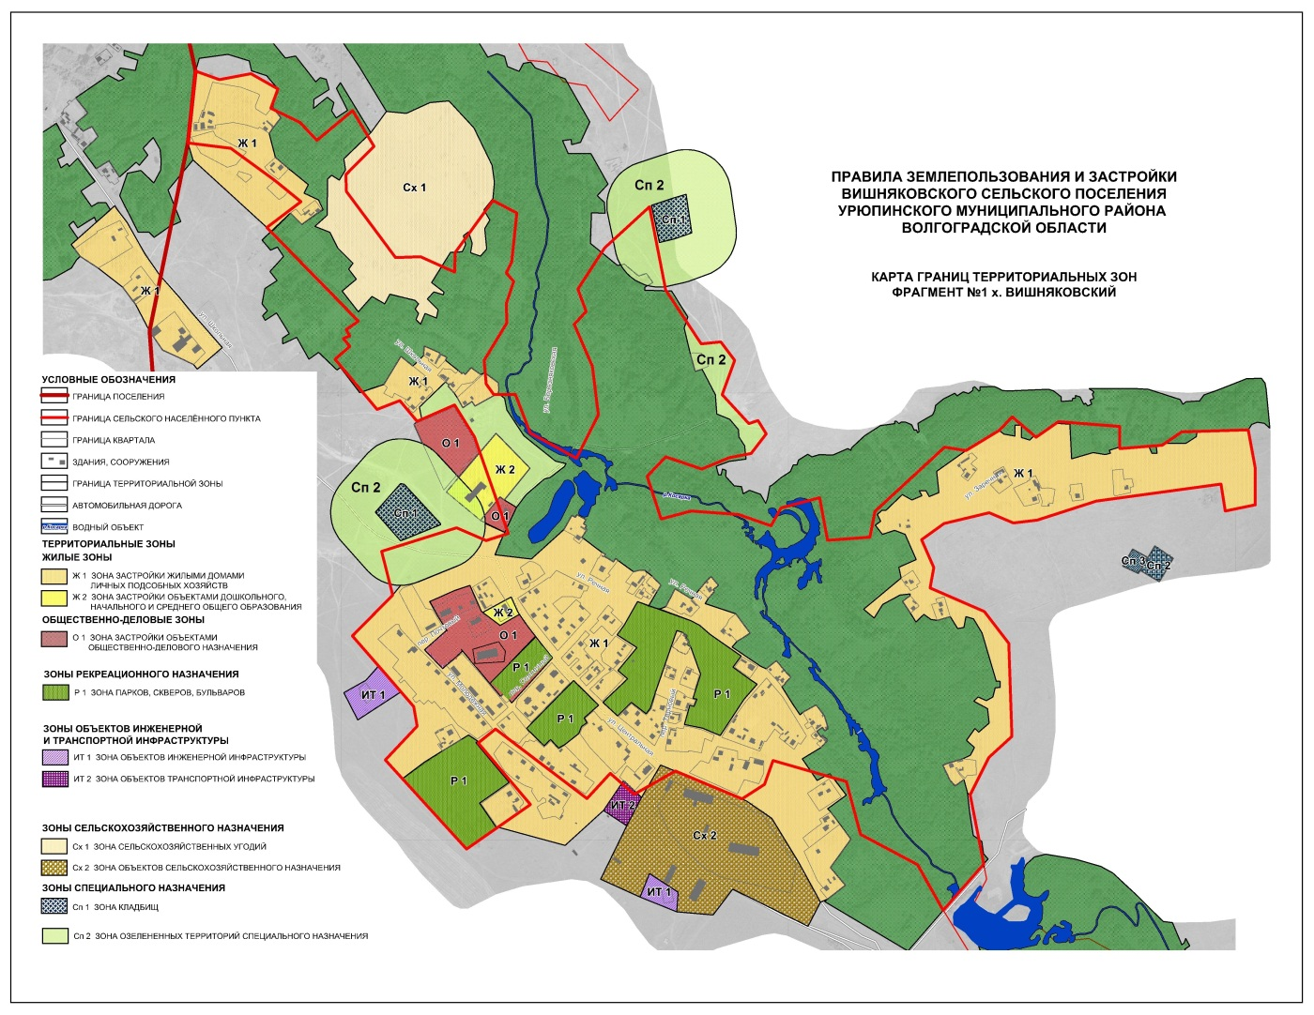

Приложение 2 к решению
Урюпинской районной Думы
от 28 июня 2017 года № 39/314

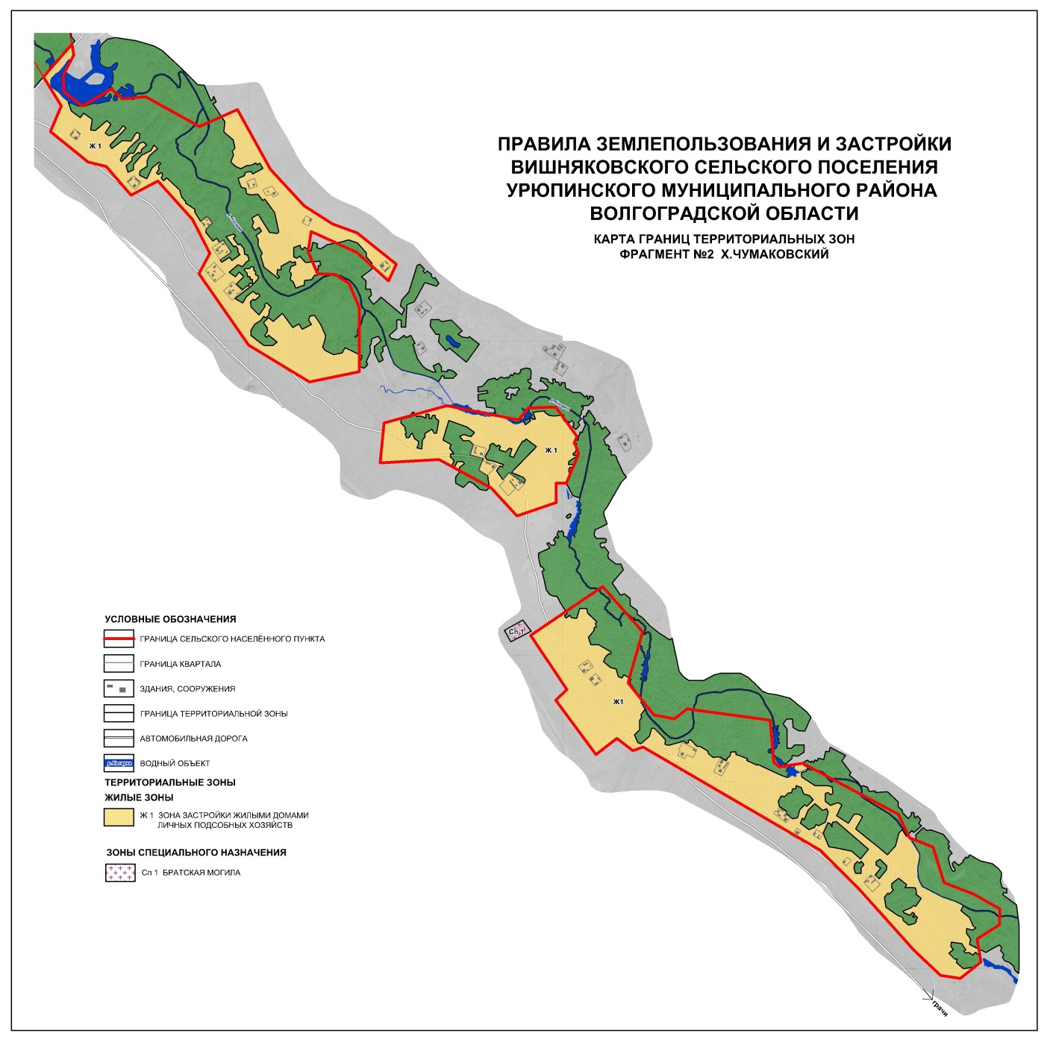

Приложение 3 к решению
Урюпинской районной Думы
от 28 июня 2017 года № 39/314

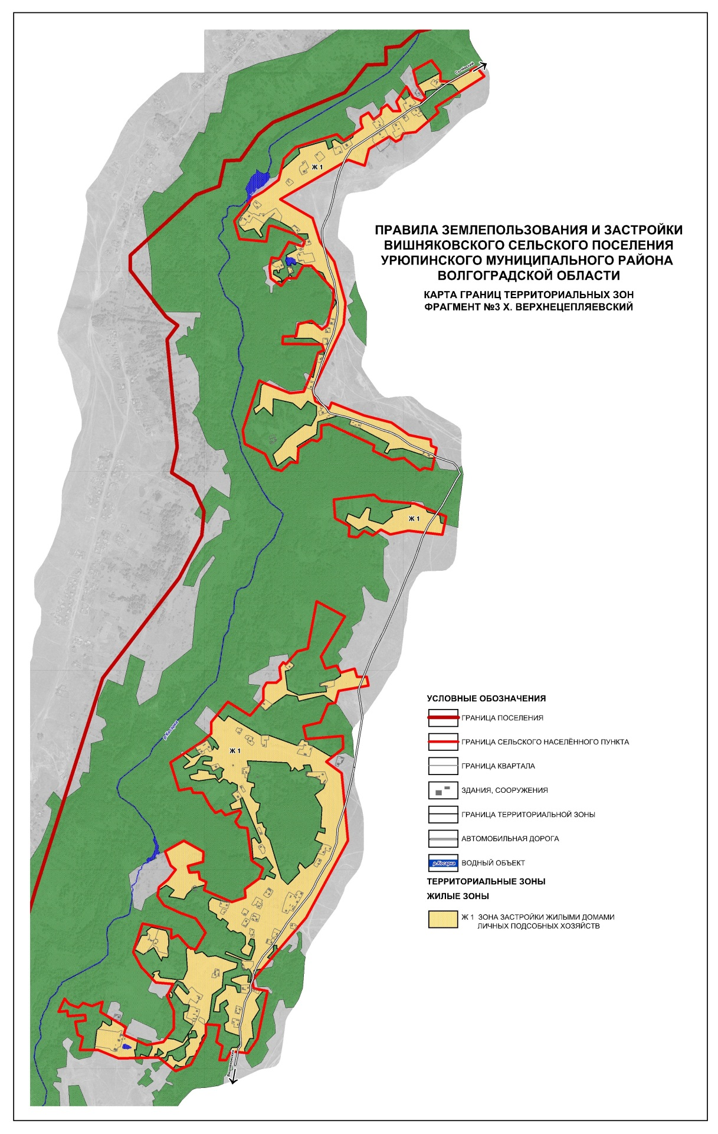

Приложение 4 к решению
Урюпинской районной Думы
от 28 июня 2017 года № 39/314

